SICOM-MUNI
GUÍA DE PRUEBA PARA PRINCIPIANTES
Cómo instalar y probar el sistema sin conocimientos de informática
Cada paso indica exactamente qué botón pulsar y qué texto escribir.
Tiempo estimado: 30 minutos de instalación (la primera vez) + 40 minutos de prueba.

0. Antes de empezar

0.1 Qué va a hacer
Va a poner el sistema a funcionar en su propio computador (nadie más lo verá) y a recorrer una compra completa, desde que un funcionario la solicita hasta que se registra el pago. Todo lo que escriba es de prueba; puede repetirlo cuantas veces quiera.

0.2 Qué necesita
- Un computador con Windows 10 u 11, 8 GB de memoria (RAM) y 10 GB libres en el disco.
- Conexión a internet (para descargar los programas la primera vez).
- Una cuenta de GitHub con acceso al proyecto blancojaime/Factura (si el repositorio es privado, el propietario debe darle acceso).
- Un navegador: Chrome, Edge o Firefox.

0.3 Palabras que verá
Palabra | Qué significa
Docker Desktop | Un programa gratuito que «enciende» el sistema dentro de su computador sin que usted tenga que configurar nada más.
ZIP | Una carpeta comprimida (como una caja cerrada). Hay que «extraerla» para usar lo que contiene.
Navegador | El programa con el que entra a internet (Chrome, Edge…). El sistema se usa desde ahí.
localhost:3000 | La dirección del sistema en SU computador. Se escribe en la barra de direcciones del navegador.

Opción: Si prefiere no hacerlo usted mismo, entregue esta guía a la persona de sistemas de su entidad: la Parte 1 (instalación) le tomará 15 minutos. Después usted solo necesita la Parte 2.

PARTE 1 — Instalar el sistema (se hace una sola vez)

Paso 1.1 — Instalar Docker Desktop
- Abra su navegador y entre a: https://www.docker.com/products/docker-desktop
- Pulse el botón Download Docker Desktop y elija Windows (si pregunta por el tipo, elija AMD64, que corresponde a la mayoría de los computadores; si su equipo es un Surface/Snapdragon elija ARM64).
- Cuando termine la descarga, abra el archivo Docker Desktop Installer.exe (aparece abajo en el navegador o en la carpeta Descargas). Si Windows pregunta «¿Desea permitir que esta aplicación haga cambios?», pulse Sí.
- En la ventana del instalador deje marcada la casilla Use WSL 2 (viene marcada) y pulse OK. Espere unos minutos.
- Al terminar pulse Close and restart (cerrar y reiniciar). El computador se reiniciará.
- Cuando vuelva a encender, abra Docker Desktop desde el menú Inicio (ícono de una ballena azul). Si aparece un acuerdo de servicio, pulse Accept. Si le pide crear una cuenta, pulse Skip (omitir) o «Continue without signing in».
- Espere hasta que abajo a la izquierda de la ventana de Docker se vea un círculo verde y el texto Engine running. Esto puede tardar 1 a 3 minutos. Deje Docker Desktop abierto (puede minimizarlo).
Problema frecuente: Si Docker muestra un mensaje rojo sobre «virtualización» o «WSL», pida a la persona de sistemas que active la virtualización en el equipo (se hace una vez en la BIOS) y que ejecute wsl --install en PowerShell.

Paso 1.2 — Descargar el sistema
- En el navegador entre a https://github.com/blancojaime/Factura e inicie sesión en GitHub si se lo pide.
- Arriba a la izquierda, junto a la palabra Code, hay un botón gris que dice main (o el nombre de una rama). Púlselo y escriba claude/tender-einstein-76nc7n; elíjala en la lista. (Si ya se unió el trabajo a la rama principal, deje main.)
- Pulse el botón verde <> Code y luego Download ZIP. Se descargará un archivo, por ejemplo Factura-claude-tender-einstein-76nc7n.zip, normalmente en la carpeta Descargas.
- Abra la carpeta Descargas, haga clic derecho sobre el archivo ZIP y elija Extraer todo…
- En «Los archivos se extraerán en esta carpeta», borre lo que aparece y escriba C:\SICOM (una ruta corta evita problemas). Pulse Extraer.
- Abra la carpeta C:\SICOM. Dentro hay otra carpeta con nombre largo; entre a ella y luego a la carpeta sicom-muni. Allí verá archivos como INICIAR-WINDOWS.bat, docker-compose.yml y las carpetas backend, frontend y docs.

Paso 1.3 — Encender el sistema
- Compruebe que Docker Desktop está abierto y con el círculo verde (Engine running).
- En la carpeta sicom-muni, haga doble clic en INICIAR-WINDOWS.bat.
- Si Windows muestra una pantalla azul «Windows protegió su PC», pulse Más información y luego Ejecutar de todas formas.
- Se abrirá una ventana negra con texto. No la cierre. Verá los avisos [1/4], [2/4], [3/4] y [4/4]. El paso [2/4] descarga e instala componentes: la primera vez tarda entre 5 y 15 minutos y se ven muchas líneas de texto; es normal.
- Si Windows pregunta por el Firewall, pulse Permitir acceso.
- Cuando la ventana negra muestre LISTO, el navegador se abrirá solo en http://localhost:3000. Si no se abre, escriba usted esa dirección en la barra del navegador.
- Verá la pantalla de inicio de sesión (azul, con el título SICOM-MUNI). El sistema está funcionando. Ya puede cerrar la ventana negra pulsando una tecla (el sistema sigue encendido).
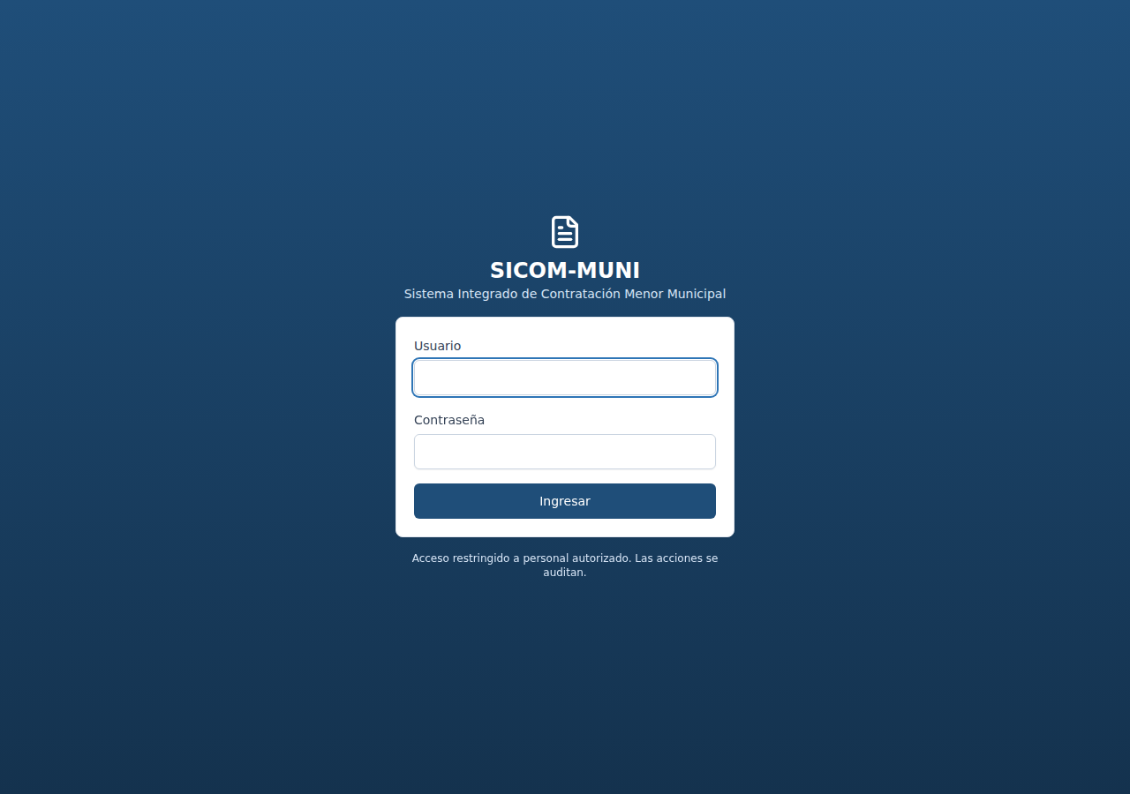
Figura: Pantalla de inicio de sesión: si la ve, la instalación fue exitosa

Paso 1.4 — Apagar y volver a encender
- Apagar: doble clic en DETENER-WINDOWS.bat (sus datos de prueba se conservan).
- Encender otra vez: doble clic en INICIAR-WINDOWS.bat (ahora tarda menos de 1 minuto).
- Al reiniciar el computador, abra primero Docker Desktop, espere el círculo verde y luego use INICIAR-WINDOWS.bat.

Paso 1.5 — Si algo no funciona
Qué ve | Qué hacer
«Docker Desktop no está instalado» | Repita el Paso 1.1.
«Docker Desktop NO está abierto» | Abra Docker Desktop, espere el círculo verde y repita el doble clic.
El navegador dice «No se puede acceder a este sitio» | Espere 1 minuto más y recargue (tecla F5). El sistema aún está arrancando.
La ventana negra se cierra enseguida | Abra el menú Inicio, escriba cmd, abra «Símbolo del sistema», arrastre INICIAR-WINDOWS.bat dentro de la ventana, pulse Enter y envíe una captura del mensaje de error a soporte.
Mensaje de «puerto 3000 en uso» | Cierre otros programas que usen internet local o reinicie el computador.
Sigue sin funcionar | Haga una captura de pantalla de la ventana negra y envíela a quien le dio el sistema.

ALTERNATIVA — Probar sin Docker
Use esta opción si Docker no funciona en su computador (por ejemplo el error «Virtual Machine Platform not enabled» o «No virtualization available»). Es solo para pruebas: los datos se guardan en un archivo dentro de la carpeta y no tiene toda la protección de un servidor oficial.

Qué hace por usted
- Instala Python y Node.js si no los tiene (los descarga con Windows, usando el programa «winget»).
- Prepara el sistema y crea una base de datos de prueba con los usuarios de demostración.
- Lo enciende y abre el navegador en http://localhost:3000.

Paso a paso
- Descargue y extraiga el sistema como en el Paso 1.2 de esta guía (carpeta C:\SICOM, luego sicom-muni). (No necesita Docker.)
- En la carpeta sicom-muni haga doble clic en INICIAR-SIN-DOCKER.bat. Si aparece «Windows protegió su PC», pulse Más información → Ejecutar de todas formas.
- Se abre una ventana azul con 6 etapas: 1/6 Python, 2/6 Node, 3/6 servidor, 4/6 pantalla web, 5/6 encendido, 6/6 espera. No la cierre.
- Si Windows pide permiso de administrador para instalar Python o Node, pulse Sí. Después de instalarlos, el programa continúa solo; si la ventana se cierra, vuelva a hacer doble clic en el mismo archivo.
- La primera vez tarda entre 10 y 25 minutos (descargas y compilación). Las siguientes veces tarda menos de 1 minuto.
- Cuando aparezca el cuadro verde LISTO, se abre el navegador. Entre con solicitante y Sicom#2026Demo y continúe en la PARTE 2 de esta guía.
Figura: Si ve esta pantalla, el sistema está funcionando

Apagar y volver a encender
- Apagar: doble clic en DETENER-SIN-DOCKER.bat.
- Encender: doble clic en INICIAR-SIN-DOCKER.bat (los datos de prueba se conservan en la carpeta .local).

Diferencias con la versión Docker
Tema | Modo sin Docker
Base de datos | Archivo SQLite local (no PostgreSQL). Suficiente para probar.
Documentos PDF | Si el equipo no tiene las librerías gráficas, los documentos se muestran como página HTML imprimible: se abre en el navegador y con Ctrl + P → Guardar como PDF se obtiene el PDF. Opcional: ejecute INSTALAR-SOPORTE-PDF.bat para generar PDF reales (puede tardar 10 minutos).
Auditoría inalterable | Se registra y se verifica la cadena de huellas, pero sin el bloqueo a nivel de base de datos que ofrece PostgreSQL.
Uso oficial | No se recomienda: ver la sección «Cómo se trabajará de forma oficial».

Si algo falla
Qué ve | Qué hacer
«Su Windows no tiene winget» | Instale a mano Python 3.12 (python.org, marcando «Add python.exe to PATH») y Node.js LTS (nodejs.org) y repita el doble clic.
Error rojo durante la instalación | Revise su conexión a internet y repita el doble clic; el programa continúa donde se quedó.
El navegador no abre | Escriba http://localhost:3000 en la barra de direcciones.
Sigue sin funcionar | Envíe una captura de la ventana azul y los archivos de la carpeta sicom-muni\.local\logs.

PARTE 2 — Probar el sistema paso a paso
Va a simular la compra de material de construcción por Bs 18.500 para la plaza principal. En el sistema participan seis personas (usuarios). Usted hará el papel de cada una, una a la vez.

2.1 Reglas de oro
- Para cambiar de persona pulse Salir (arriba a la derecha) y entre con el siguiente usuario. Todos usan la misma clave: Sicom#2026Demo (respete mayúsculas, el símbolo # y los números).
- Después de pulsar un botón espere el aviso verde o el cambio en pantalla. Si aparece un aviso rojo, léalo: el sistema le está explicando qué falta.
- Los textos entre comillas «así» o en este formato son los que debe escribir tal cual.
- Si se equivoca, no pasa nada: puede crear otra solicitud nueva y empezar de nuevo.
Orden | Usuario | Quién es | Qué hará
1 | solicitante | María, Jefa de Unidad de Obras | Pide los materiales
2 | presupuesto | Juan Carlos, Responsable de Presupuesto | Asegura el dinero
3 | rpa | Ing. Fernando, autoridad del proceso | Autoriza iniciar
4 | contrataciones | Rosario, Encargada de compras | Recibe y compara ofertas
5 | rpa | (vuelve) | Adjudica y formaliza
6 | recepcion | Pedro Pablo, Almacenes | Recibe los materiales
7 | presupuesto | (vuelve) | Registra el devengado (cierre)
8 | admin | Administrador | Revisa la auditoría

ETAPA A — La solicitud (usuario: solicitante)
Paso A1 — Entrar al sistema [solicitante]
En la pantalla de inicio escriba Usuario: solicitante y Contraseña: Sicom#2026Demo. Pulse Ingresar. Verá «Hola, María» y cuatro cuadros con números.
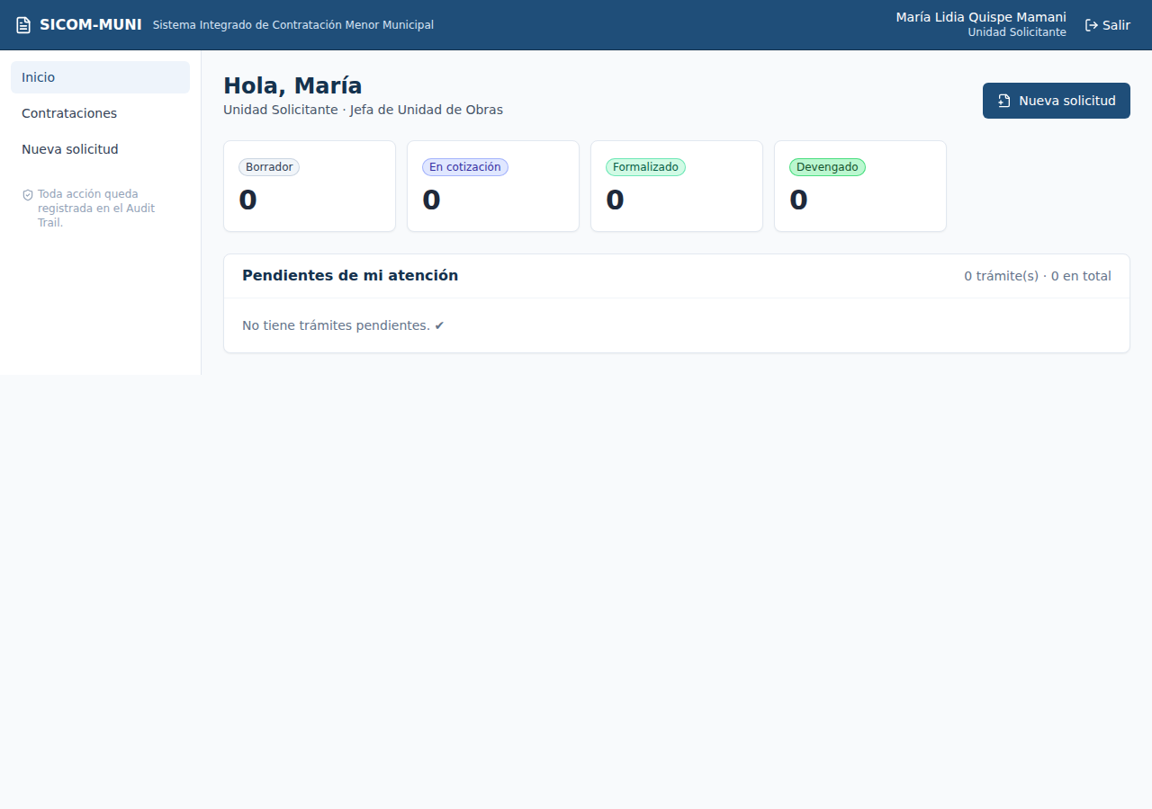
Figura: Panel de inicio de María (Solicitante)
Paso A2 — Crear la solicitud [solicitante]
Pulse el botón azul Nueva solicitud. Complete los campos así:
Campo | Qué escribir o elegir
Objeto de la contratación | Adquisición de material de construcción para mantenimiento de la plaza principal
Tipo de objeto | Bien (ya viene elegido)
Plazo de entrega / ejecución (días calendario) | 10
Unidad solicitante | (ya aparece «Jefa de Unidad de Obras»; déjelo)
Lugar de entrega / ejecución | Plaza principal, calle Bolívar N° 123
Justificación de la necesidad | Mantenimiento de la plaza principal programado en el POA.
Redacción (mínimo 20 caracteres) | Materiales nuevos, de primera calidad, entregados en obra.

Pulse Guardar borrador y continuar. Se abre la hoja del trámite con un número, por ejemplo CM-2026-000001, y la etiqueta «Borrador».
Paso A3 — Agregar los 4 materiales [solicitante]
Baje hasta el recuadro «Agregar ítem». Para cada fila de la tabla siguiente: (1) escriba el código en el primer campo; (2) en Partida presupuestaria elija la que empieza con 34200; (3) complete descripción, unidad, cantidad y precio; (4) pulse Agregar. Repita 4 veces.
Código | Descripción específica | Unidad | Cantidad | Precio unit. (Bs)
30111505 | Cemento portland IP-30 bolsa de 50 kg | Bolsa | 120 | 62.00
30131501 | Ladrillo cerámico de 6 huecos | Unidad | 3950 | 1.30
11111501 | Arena fina lavada | m3 | 30 | 85.00
11111503 | Piedra chancada de 3/4 pulgada | m3 | 25 | 135.00

Qué debe ver: al final la tabla de ítems suma Total referencial Bs 18.500,00. El cemento y el ladrillo salen con una etiqueta roja «Compra obligatoria en CHB»; la arena y la piedra con etiqueta amarilla «Sin coincidencia en CHB». Abajo, en «3. Verificación normativa», dice Compra directa (hasta Bs 20.000) y Orden de Compra.
Nota: Si al escribir el código del cemento o del ladrillo aparece una casilla «Se compra fuera del catálogo por incompatibilidad», no la marque todavía: lo haremos en el paso A5 para ver cómo reacciona el sistema.

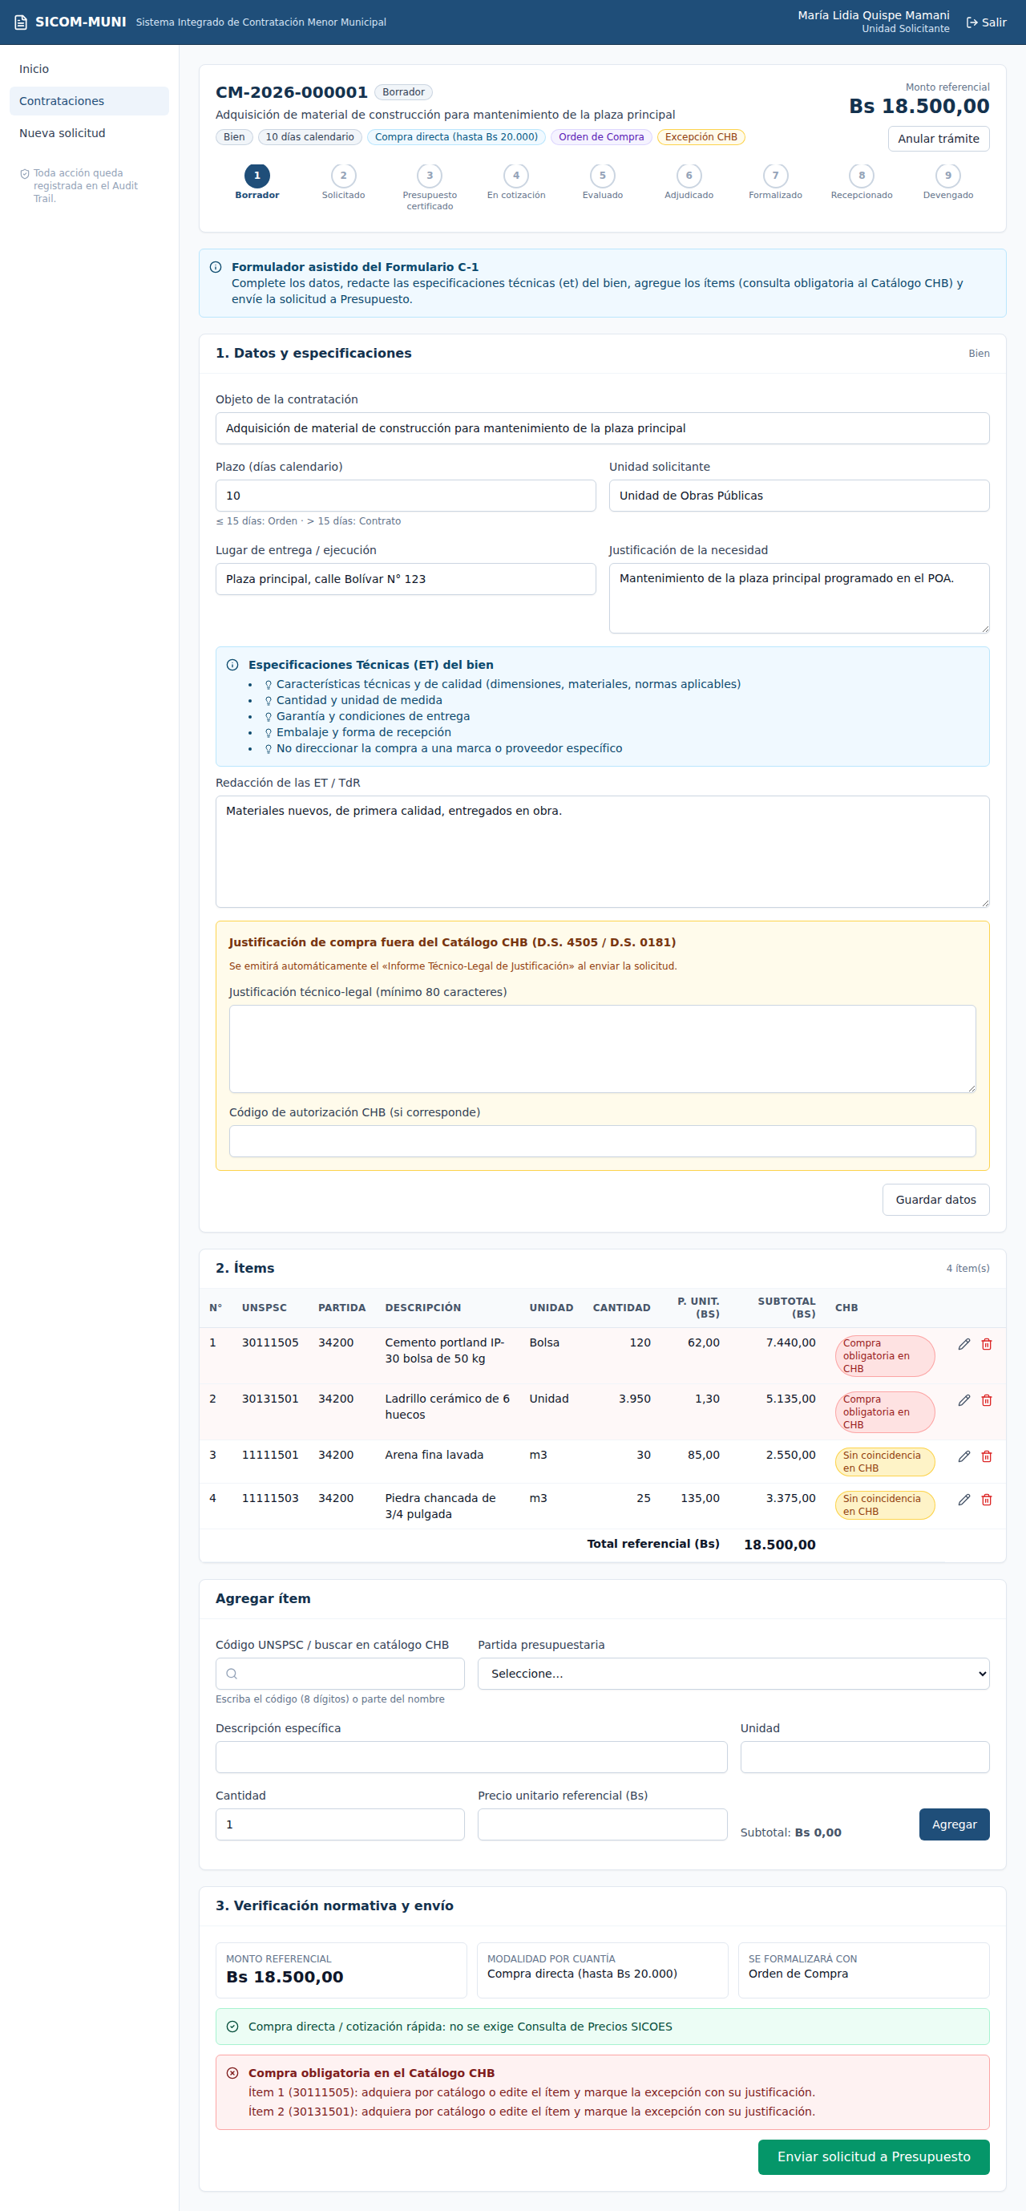
Figura: Así debe verse la hoja de la solicitud con los 4 ítems
Paso A4 — Probar que el sistema bloquea una compra irregular [solicitante]
Baje al final y observe el recuadro rojo: «Compra obligatoria en el Catálogo CHB — Ítem 1 (30111505)… Ítem 2 (30131501)…». El botón verde Enviar solicitud a Presupuesto está ahí: púlselo. Resultado esperado: aviso rojo que rechaza el envío. ✔ Primera regla comprobada: *si el bien existe en el catálogo Compro Hecho en Bolivia, no se puede comprar por fuera sin justificar*.
Paso A5 — Registrar la excepción justificada [solicitante]
1) En la tabla de ítems, en la fila del Cemento, pulse el ícono del lápiz. Marque la casilla «Se compra fuera del catálogo por incompatibilidad (requiere justificación)» y pulse Actualizar. Haga lo mismo con el Ladrillo.
2) Suba a la zona amarilla «Justificación de compra fuera del Catálogo CHB». En Justificación técnico-legal escriba (debe tener al menos 80 caracteres): «Los proveedores del catálogo CHB no pueden entregar los materiales en el plazo de obra de 10 días ni en la cantidad requerida por la unidad; se fundamenta la compra directa en el mercado local.»
3) En Código de autorización CHB escriba MDPyEP-AUT-0391. Pulse Guardar datos.
4) Baje y pulse Enviar solicitud a Presupuesto.
Resultado esperado: el estado cambia a Solicitado. En la pestaña Documentos aparecen dos PDF: Formulario C-1 (Solicitud) y el Informe de Excepción CHB. Pulse Ver PDF en uno para abrirlo: tiene membrete, marca de agua, un código QR y una huella (hash) al pie.
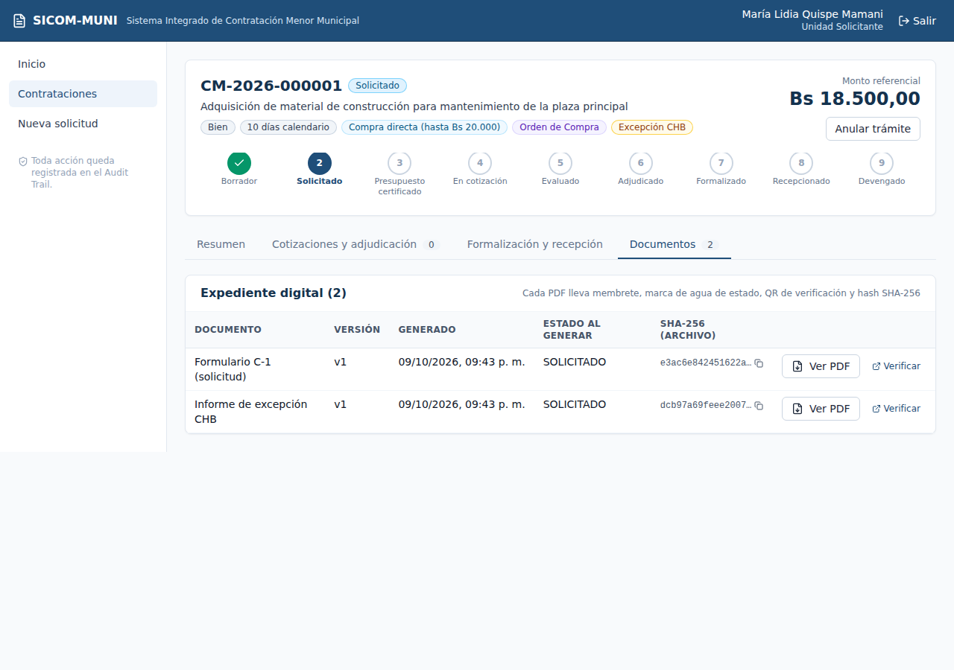
Figura: Pestaña Documentos con los dos PDF generados
Pulse Salir.

ETAPA B — El dinero (usuario: presupuesto)
Paso B1 — Entrar y abrir el trámite [presupuesto]
Entre con presupuesto. En «Pendientes de mi atención» aparece su trámite con «Qué debe hacer». Pulse Abrir →, y luego la pestaña Presupuesto y SIGEP.
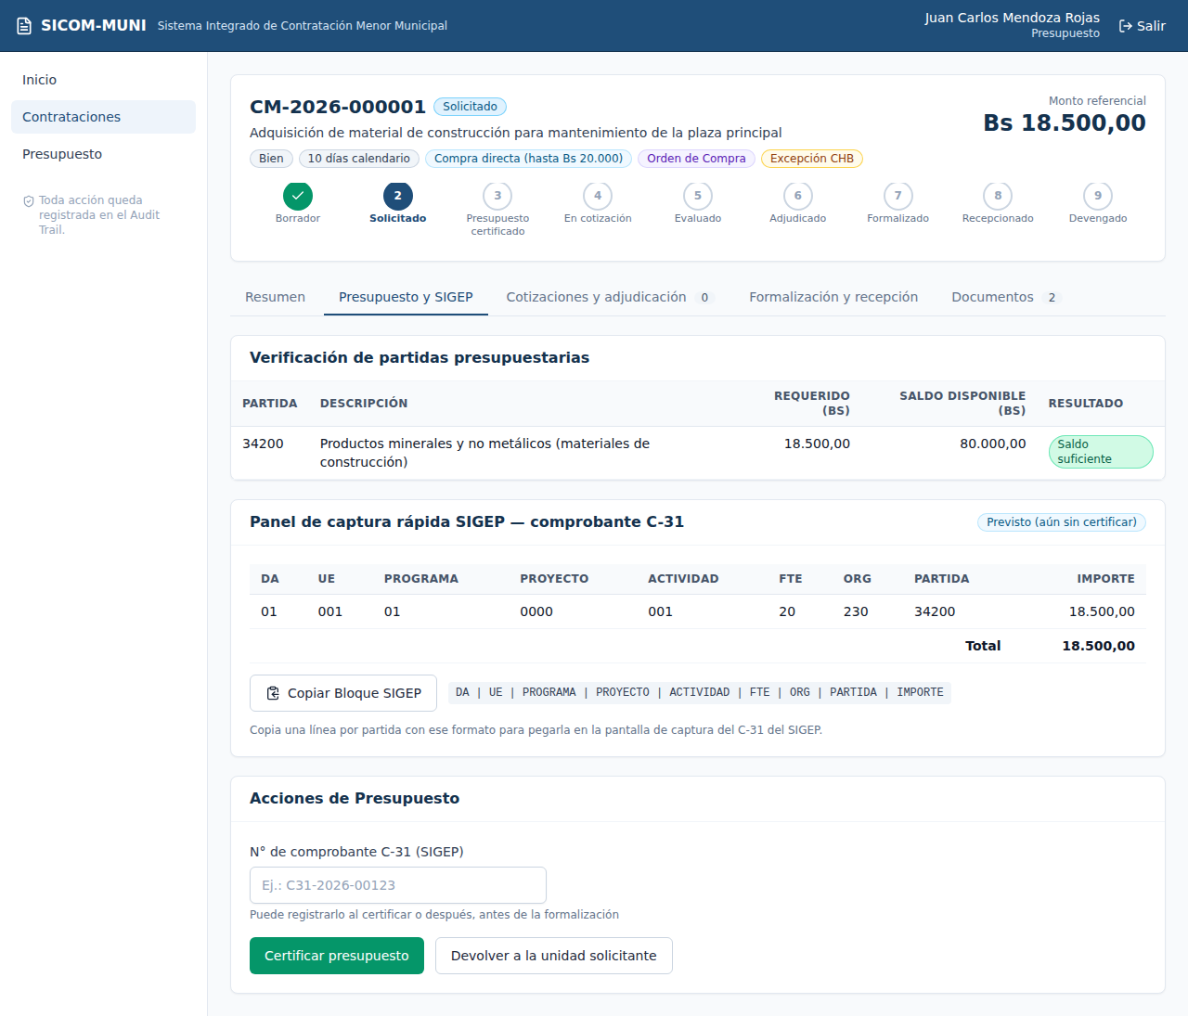
Figura: Pestaña Presupuesto y SIGEP antes de certificar
Paso B2 — Certificar el presupuesto [presupuesto]
En N° de comprobante C-31 (SIGEP) escriba C31-2026-00123 y pulse Certificar presupuesto.
Resultado esperado: estado Presupuesto certificado. El Panel de captura rápida SIGEP muestra una fila con DA 01, UE 001, Programa 01, Proyecto 0000, Actividad 001, Fte 20, Org 230, Partida 34200 e Importe 18.500,00. Pulse Copiar Bloque SIGEP (copia esa línea para pegarla en el SIGEP real; aquí solo se comprueba que aparece el aviso de copiado).
Comprobación del dinero: en el menú izquierdo pulse Presupuesto: la partida 34200 ahora tiene saldo 80.000 − 18.500 = 61.500,00.
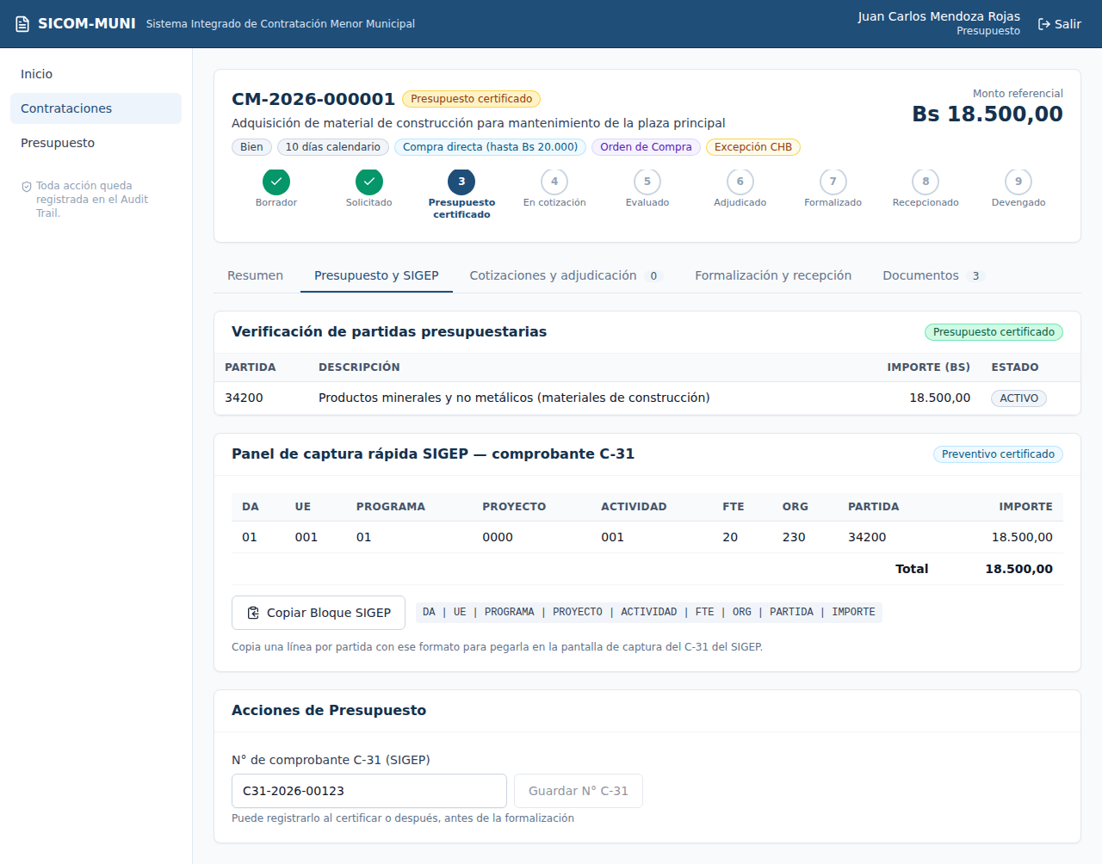
Figura: Bloque SIGEP listo para copiar
Pulse Salir.

ETAPA C — La autorización (usuario: rpa)
Paso C1 — Aprobar el inicio [rpa]
Entre con rpa (clave igual). Abra el trámite (Abrir →). Verá un recuadro con el botón verde Aprobar inicio del proceso. Púlselo. Resultado esperado: estado En cotización.
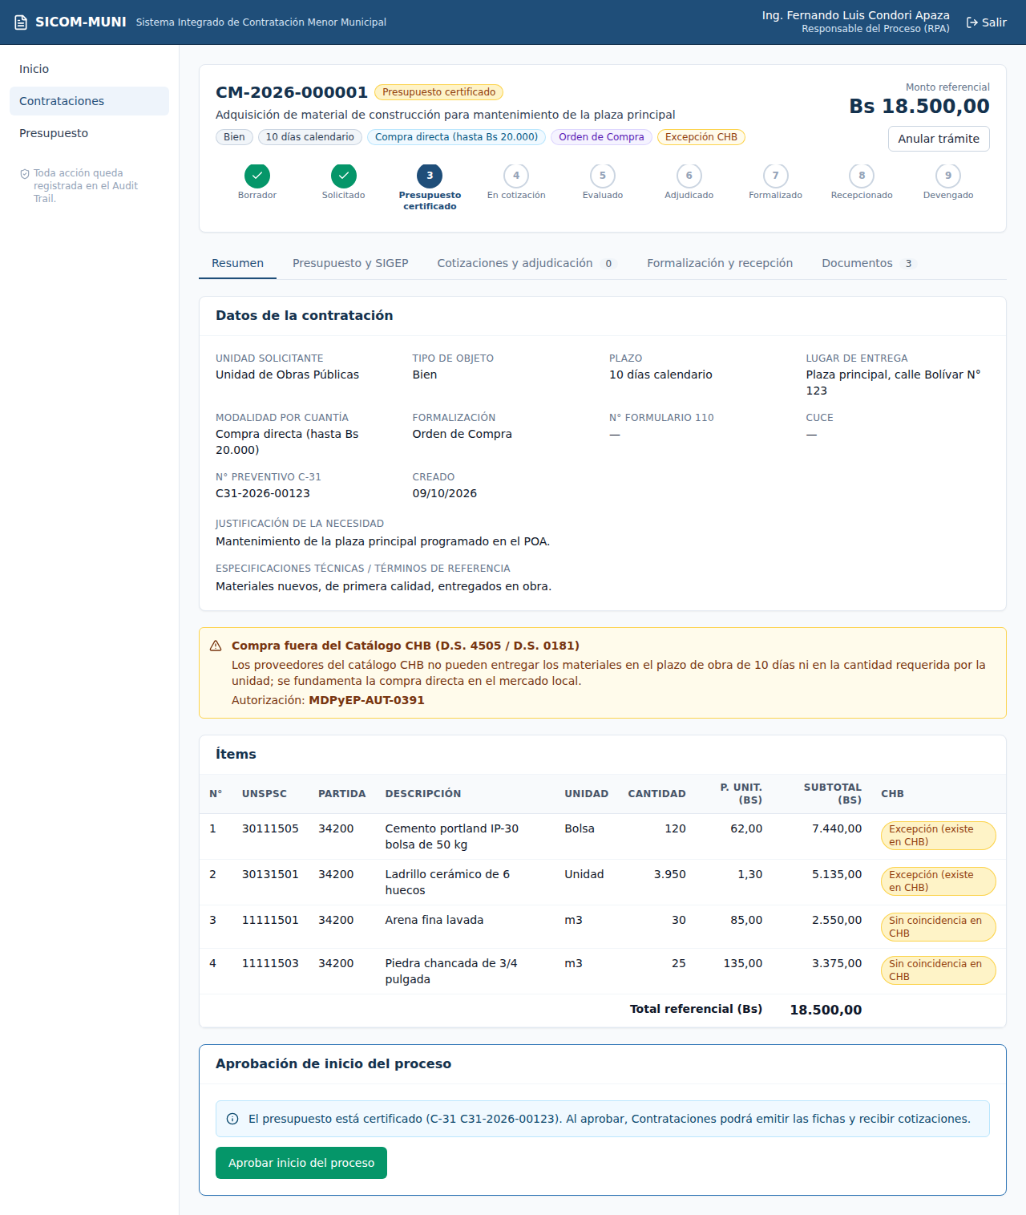
Figura: El RPA aprueba el inicio del proceso
Pulse Salir.

ETAPA D — Las ofertas (usuario: contrataciones)
Paso D1 — Registrar las dos ofertas [contrataciones]
Entre con contrataciones, abra el trámite y pulse la pestaña Cotizaciones y adjudicación. Baje a «Registrar cotización (sobre sellado)». Complete y pulse Registrar cotización (dos veces, una por cada empresa):
Campo | Oferta 1 | Oferta 2
NIT / CI | 1023456028 | 4012345011
Razón social | FERRETERIA EL CONSTRUCTOR S.R.L. | MATERIALES BOLIVIA LTDA.
Monto total ofertado (Bs) | 18200 | 17900
Plazo ofertado (días) | 8 | 10

Resultado esperado: ambas aparecen en «Cotizaciones recibidas» pero con el monto oculto (sellado): nadie puede ver cuánto ofertó cada empresa hasta abrir los sobres. Prueba extra: intente registrar otra vez el NIT 4012345011; el sistema debe rechazarlo.
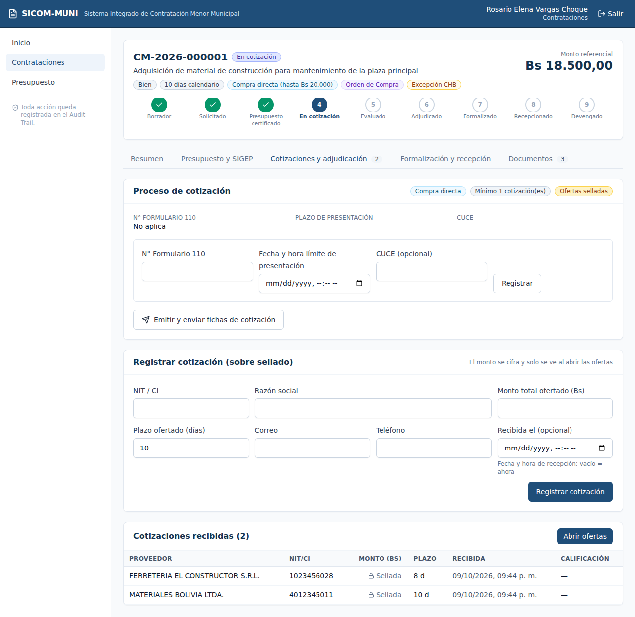
Figura: Cotizaciones recibidas con los montos sellados
Paso D2 — Abrir los sobres y calificar [contrataciones]
Pulse Abrir ofertas. Ahora los montos son visibles. En la fila de cada empresa pulse Calificar, marque «Cumple las especificaciones técnicas» y pulse Guardar calificación (haga esto con las dos empresas).
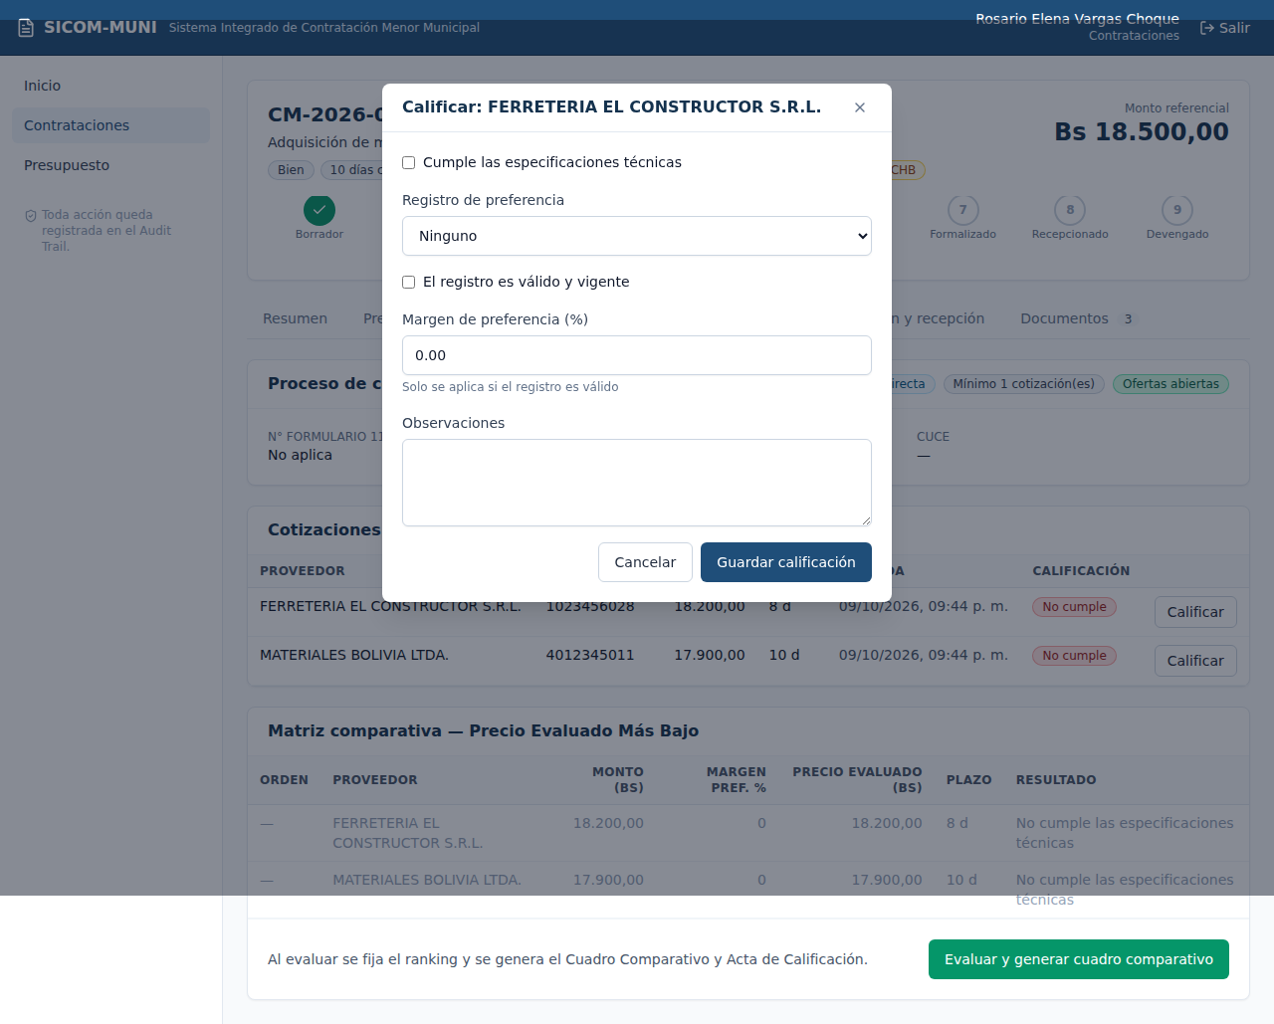
Figura: Ventana para calificar una oferta
Paso D3 — Comparar y evaluar [contrataciones]
Baje a la Matriz comparativa — Precio Evaluado Más Bajo. Resultado esperado: en el 1.er lugar, marcada Recomendada, está MATERIALES BOLIVIA LTDA. (17.900,00); en el 2.º, FERRETERIA EL CONSTRUCTOR (18.200,00). Pulse Evaluar y generar cuadro comparativo. Estado: Evaluado. Se crea el PDF «Cuadro Comparativo».
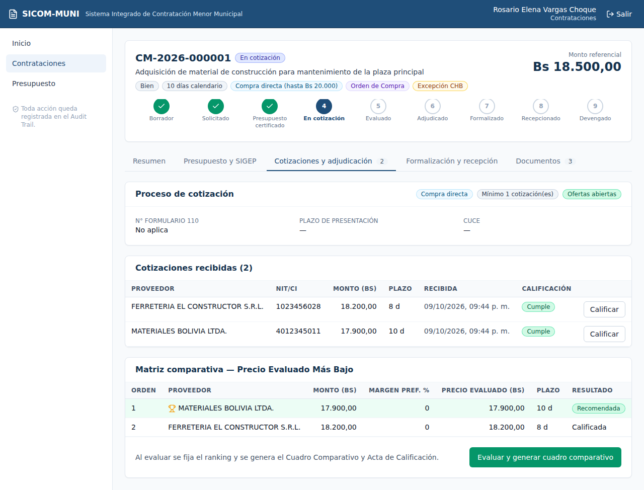
Figura: Matriz comparativa con la oferta recomendada
Pulse Salir.

ETAPA E — Adjudicar y formalizar (usuario: rpa)
Paso E1 — Adjudicar [rpa]
Entre con rpa, abra el trámite, pestaña Cotizaciones y adjudicación. En el Asistente de adjudicación ya está seleccionada la oferta recomendada. Pulse el botón verde Adjudicar. Estado: Adjudicado (se crea la Nota de adjudicación).
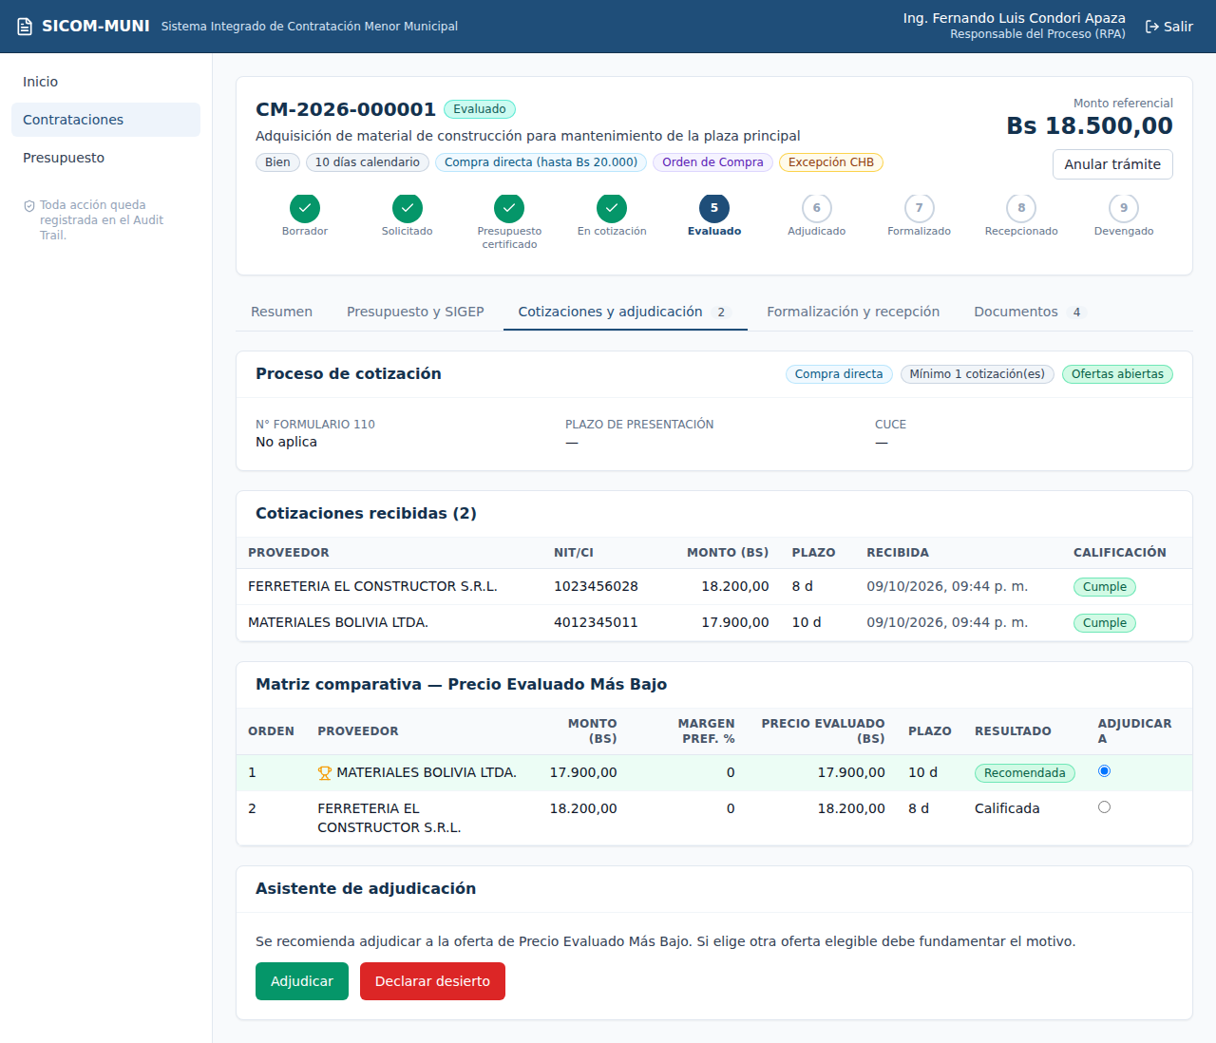
Figura: Asistente de adjudicación
Paso E2 — Formalizar con Orden de Compra [rpa]
Pulse la pestaña Formalización y recepción. Verá que el sistema decidió Orden de Compra (porque el plazo es de 10 días, menor a 15). Pulse Formalizar (Orden de Compra). Estado: Formalizado. Se genera el PDF de la Orden.
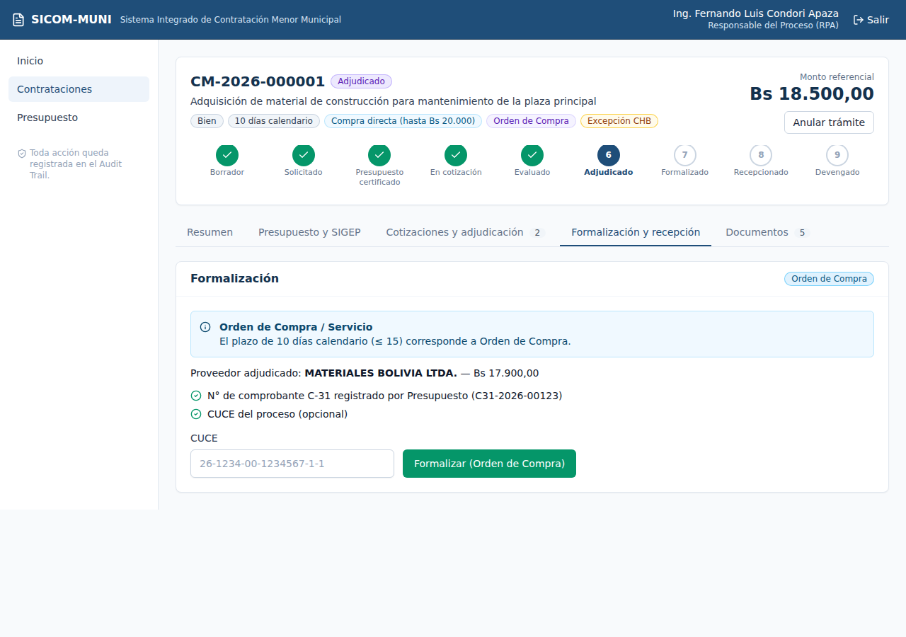
Figura: Formalización
Pulse Salir.

ETAPA F — Recepción de los materiales (usuario: recepcion)
Paso F1 — Primero, una recepción con faltantes [recepcion]
Entre con recepcion, abra el trámite, pestaña Formalización y recepción. Verá la tabla «Verificación cuantitativa y cualitativa». En el cemento cambie Recibido de 120 a 100. Deje marcada Recepción conforme y pulse Registrar recepción. Resultado esperado: aviso rojo (no puede declararse conforme si faltan 20 bolsas).
Ahora desmarque «Recepción conforme», en Observaciones escriba «Faltan 20 bolsas de cemento por entregar» y pulse Registrar recepción: queda anotada y el trámite sigue en Formalizado.
Paso F2 — Recepción completa [recepcion]
Vuelva a poner 120 en el cemento, marque Recepción conforme, deje Observaciones vacío y pulse Registrar recepción. Estado: Recepcionado. Se genera el Acta de recepción (Form. 500).
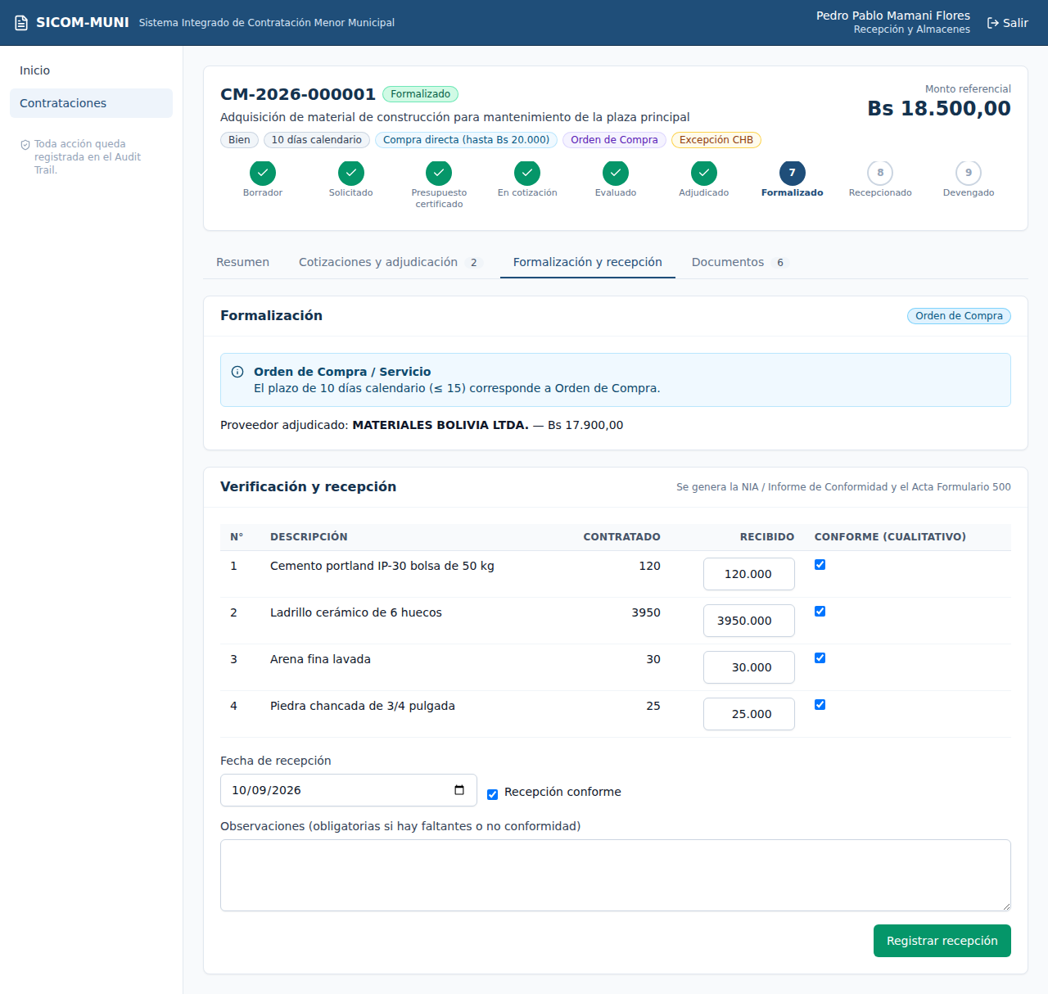
Figura: Formulario de recepción
Pulse Salir.

ETAPA G — Cierre del dinero (usuario: presupuesto)
Paso G1 — Registrar el devengado [presupuesto]
Entre con presupuesto, abra el trámite. Verá un aviso con el botón Registrar devengado: púlselo. Estado: Devengado (último paso).
Comprobación final del dinero: menú Presupuesto: la partida 34200 muestra 62.100,00. Explicación: se reservaron 18.500, pero se compró en 17.900; los 600 de diferencia se devolvieron al saldo (80.000 − 18.500 + 600 = 62.100).
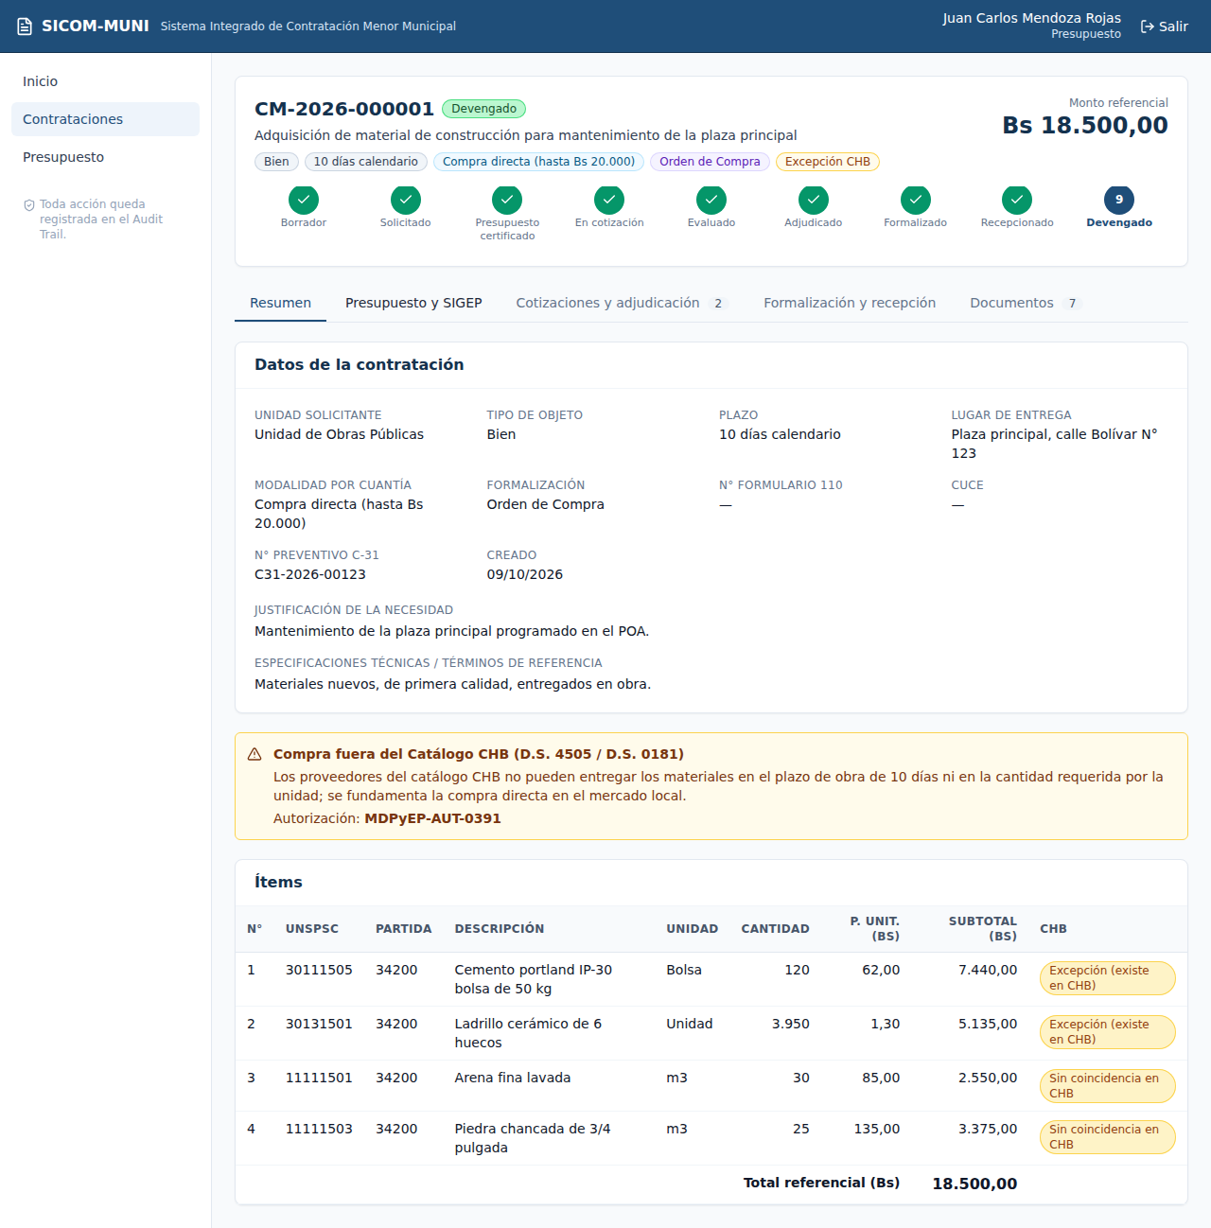
Figura: Trámite terminado (estado Devengado)
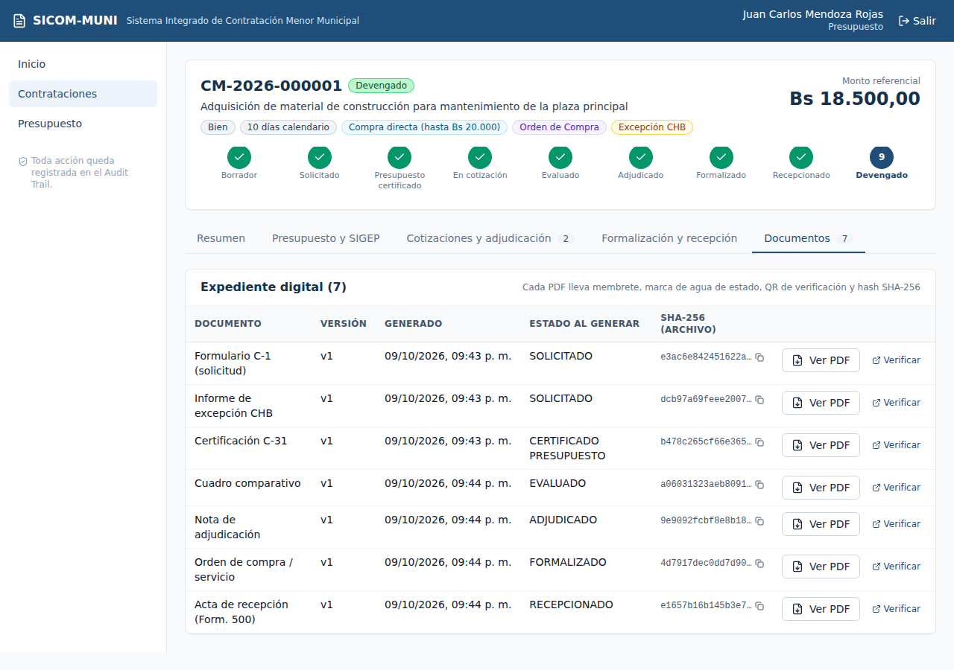
Figura: Expediente final: siete documentos PDF

ETAPA H — Comprobar que los documentos son auténticos
Paso H1 — Verificar un PDF [cualquiera]
En la pestaña Documentos pulse Ver PDF en el Acta de recepción: se abre o descarga un PDF (guárdelo en el Escritorio si el navegador solo lo muestra). Abajo a la derecha tiene un código QR y una huella al pie.
Ahora, en esa misma fila, pulse el enlace Verificar: se abre una página nueva llamada «Verificación de autenticidad», con el tipo de documento, el trámite y su huella digital (esta página es pública: no pide usuario).
En esa página pulse Elegir archivo (o *Choose File*), seleccione el PDF que guardó y el sistema responde «El archivo es auténtico».
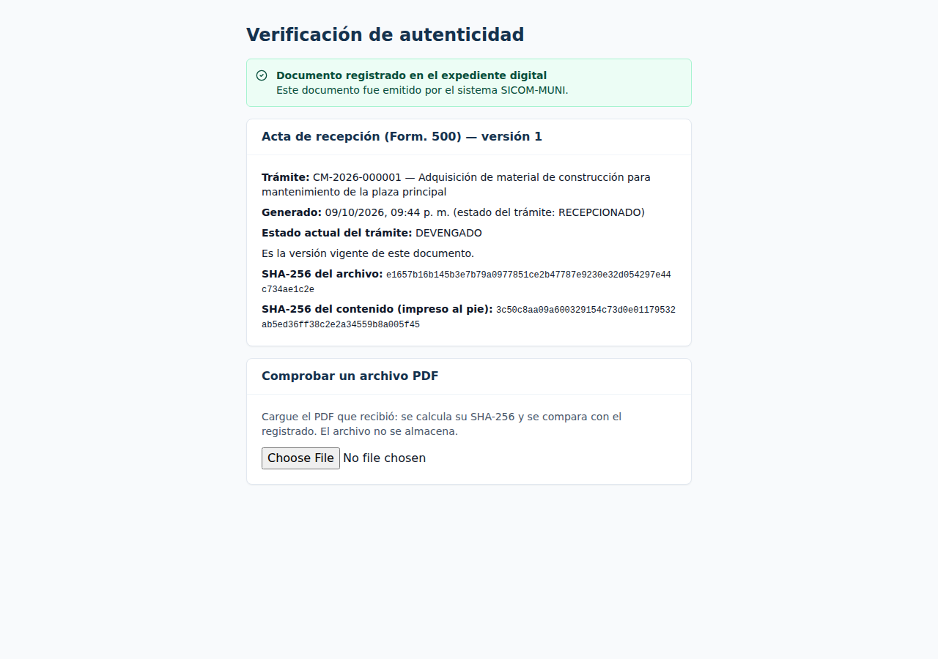
Figura: Página de verificación
Prueba extra: Para ver que detecta cambios: abra el PDF con un programa de edición de PDF, guárdelo con otro nombre y súbalo: dirá «El archivo NO coincide».

ETAPA I — Auditoría (usuario: admin)
Paso I1 — Revisar quién hizo qué [admin]
Entre con admin. Menú Auditoría: verá cada acción realizada (inicios de sesión, solicitud enviada, certificado, adjudicado…) con fecha, hora y huella. Pulse Verificar integridad de la cadena: debe decir «Cadena íntegra: N registros verificados». Esto demuestra que nadie modificó el historial.
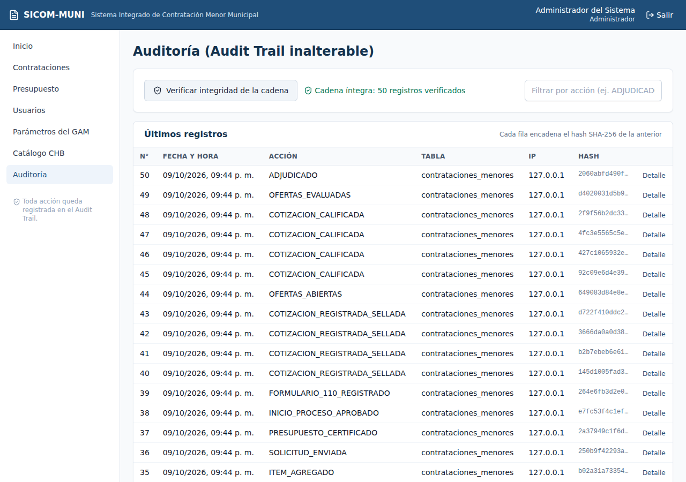
Figura: Auditoría inalterable

PARTE 3 — Segunda prueba: un servicio de Bs 32.000
Esta prueba comprueba lo que cambia cuando el monto supera Bs 20.000: se exige el Formulario 110, tres cotizaciones como mínimo y se aplica el margen de preferencia a una microempresa (MyPE).

3.1 Preparación rápida (pasos ya conocidos)
Quién | Qué hace
solicitante | Nueva solicitud: Objeto «Mantenimiento correctivo de las instalaciones eléctricas del edificio municipal»; Tipo de objeto Servicio general; plazo 12; lugar «Edificio municipal»; justificación y redacción cualquiera (más de 20 letras). Un ítem: Descripción «Mantenimiento correctivo de instalaciones eléctricas (mano de obra y materiales)», Unidad «Global», Cantidad 1, Precio 32000, Partida 25800. Pulse Enviar solicitud a Presupuesto.
presupuesto | Comprobante C31-2026-00456 → Certificar presupuesto. (Saldo de la partida 25800: 45.000 → 13.000).
rpa | Aprobar inicio del proceso.

Observe en la hoja del trámite: Consulta de precios SICOES (Bs 20.001 a 50.000) y Orden de Servicio.

3.2 Formulario 110 y ofertas (usuario: contrataciones)
Paso 1 — Ver que el F110 es obligatorio [contrataciones]
Pestaña Cotizaciones y adjudicación. Se muestra un aviso: falta el Formulario 110. Aún no puede registrar ofertas.
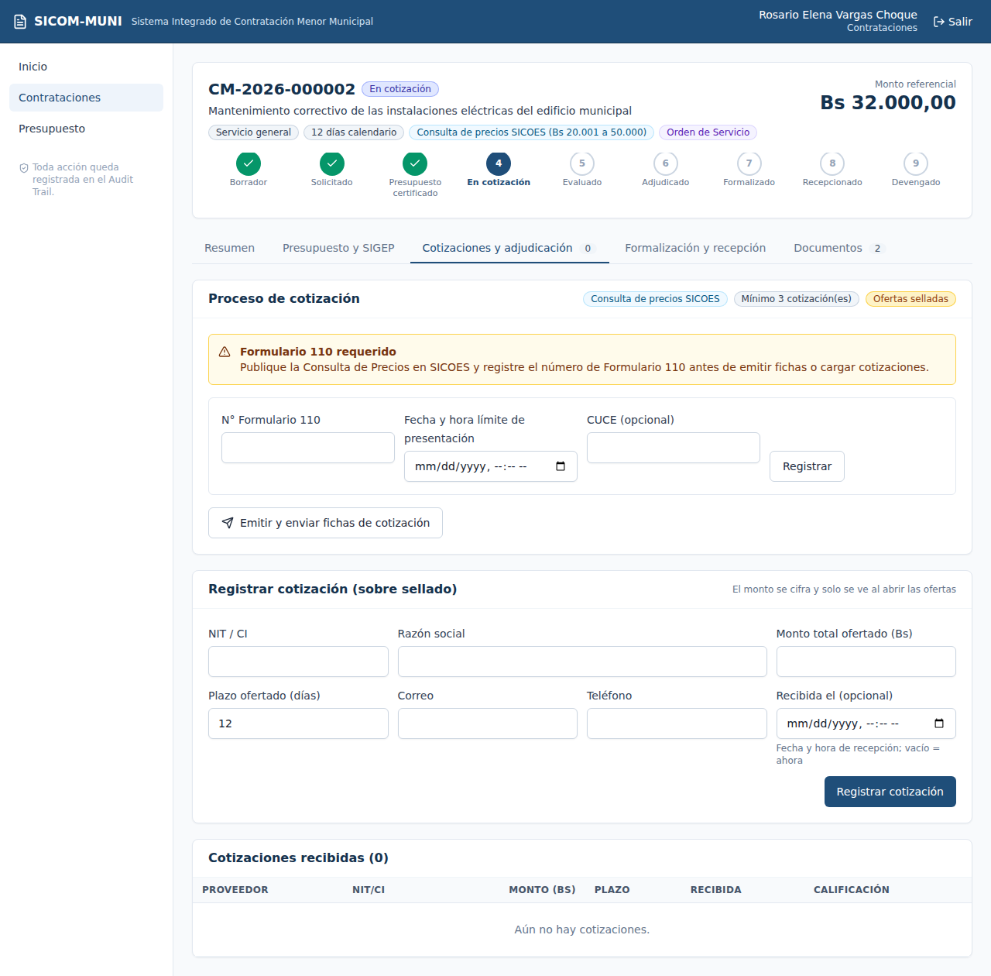
Figura: Sin Formulario 110 no se puede cotizar
Paso 2 — Registrar el F110 [contrataciones]
En N° Formulario 110 escriba F110-2026-000457. En Fecha y hora límite de presentación elija la fecha de hoy y una hora dentro de 2 horas. Pulse Registrar.
Paso 3 — Emitir las fichas de cotización (opcional) [contrataciones]
Pulse Emitir y enviar fichas de cotización, escriba una línea ELECTRO SERVICIOS S.R.L.; ventas@electro.bo; 71234567, marque los canales y pulse Emitir fichas. Verá el enlace de WhatsApp y el PDF de la ficha; el correo dirá «NO_CONFIGURADO» (es normal en la prueba).
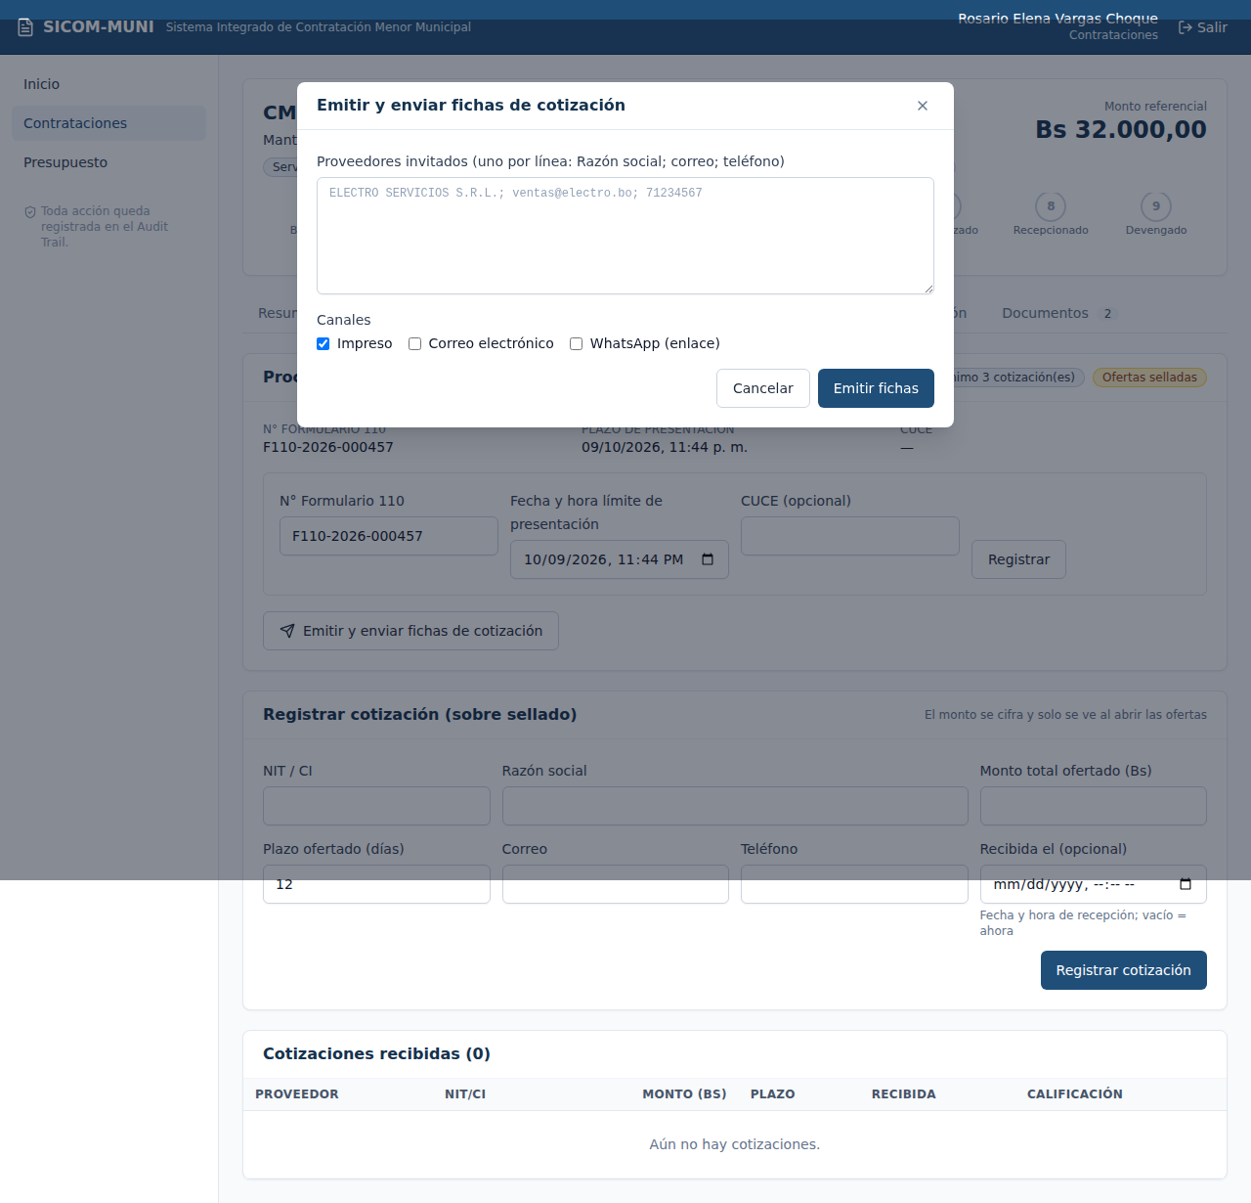
Figura: Fichas de cotización
Paso 4 — Registrar 4 ofertas [contrataciones]
Registre estas cuatro cotizaciones (NIT, razón social, monto, plazo):
NIT | Razón social | Monto (Bs) | Plazo
1020304050 | ELECTRO SERVICIOS S.R.L. | 31500 | 12
2030405060 | INSTALACIONES BOLIVIA LTDA. (MyPE) | 30800 | 10
3040506070 | MANTENIMIENTO INTEGRAL S.A. | 29900 | 12
4050607080 | OFERTAS BARATAS S.R.L. | 28000 | 12

Paso 5 — Intentar abrir antes de tiempo [contrataciones]
Pulse Abrir ofertas: el sistema debe rechazarlo («Aún no vence el plazo de presentación de ofertas»). Para continuar sin esperar 2 horas, pida a la persona de sistemas que ejecute el comando de la nota siguiente, o simplemente espere a que pase la hora límite y pulse Abrir ofertas.
Atajo: Solo para pruebas — comando para vencer el plazo (lo ejecuta la persona de sistemas en la ventana de comandos, dentro de la carpeta sicom-muni): docker compose exec db psql -U sicom -d sicom -c "update contrataciones_menores set fecha_limite_ofertas = now() - interval '5 minutes' where estado = 'EN_COTIZACION'"

Paso 6 — Calificar [contrataciones]
Con las ofertas abiertas pulse Calificar en cada una: ELECTRO y MANTENIMIENTO INTEGRAL → marque «Cumple»; INSTALACIONES BOLIVIA → marque «Cumple», en Registro de preferencia elija MyPE, marque «El registro es válido y vigente» y en Margen de preferencia (%) escriba 5; OFERTAS BARATAS → déjela sin marcar «Cumple» y en Observaciones escriba «No presenta certificado de idoneidad».
Paso 7 — Leer la matriz [contrataciones]
Resultado esperado: INSTALACIONES BOLIVIA queda 1.ª y Recomendada con precio evaluado 29.260,00 (30.800 menos el 5 % de preferencia), superando a MANTENIMIENTO INTEGRAL (29.900). OFERTAS BARATAS aparece atenuada y excluida, aunque sea la más barata, porque no cumple. Pulse Evaluar y generar cuadro comparativo.
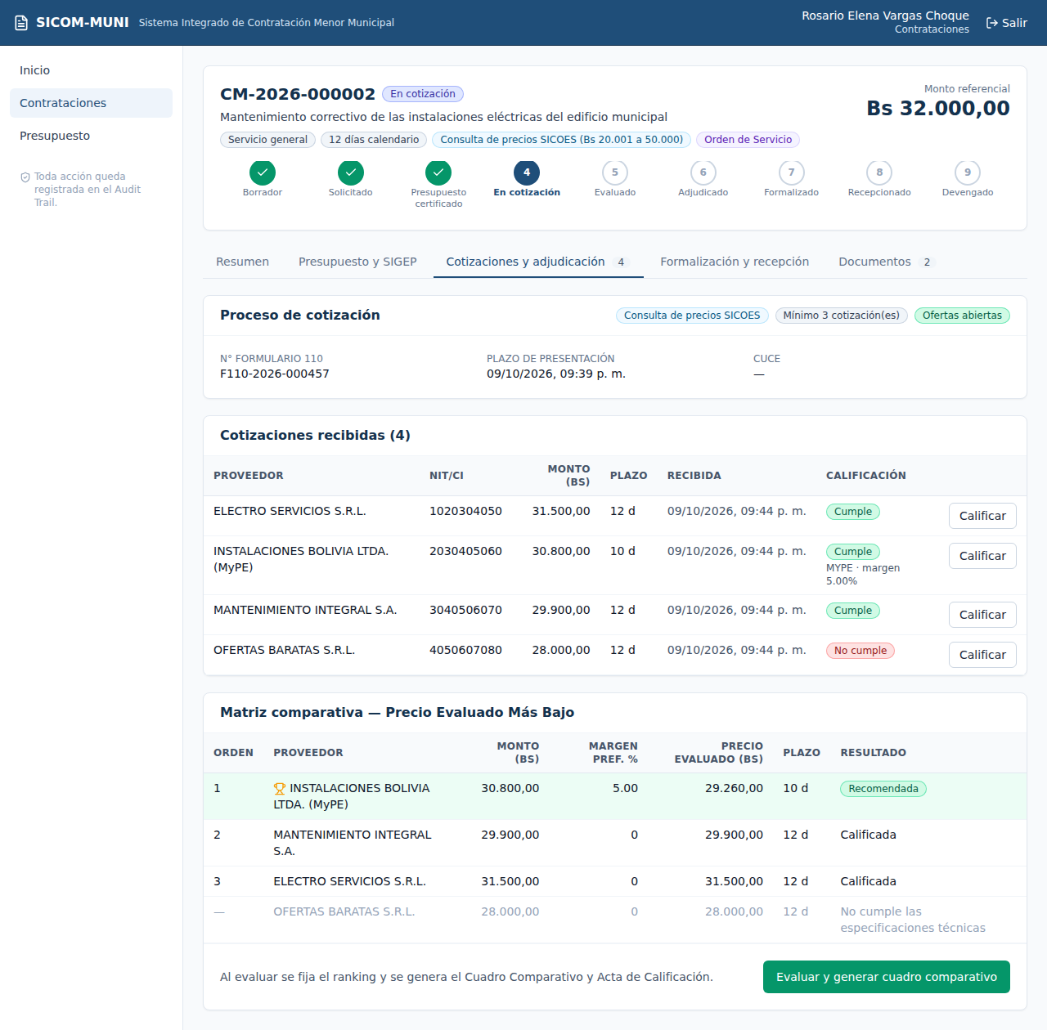
Figura: Matriz con margen de preferencia

3.3 Cierre (usuarios: rpa → recepcion → presupuesto)
Quién | Qué hace | Resultado
rpa | Pestaña Cotizaciones → Adjudicar (recomendada). | Adjudicado
rpa | Pestaña Formalización: en CUCE escriba 26-1234-00-1234567-1-1; pulse Formalizar (Orden de Servicio). (Sin CUCE el sistema lo rechaza.) | Formalizado
recepcion | Pestaña Formalización → Recepción conforme → Registrar recepción. | Recepcionado + Informe de conformidad
presupuesto | Registrar devengado. | Devengado. Saldo 25800 = 14.200,00

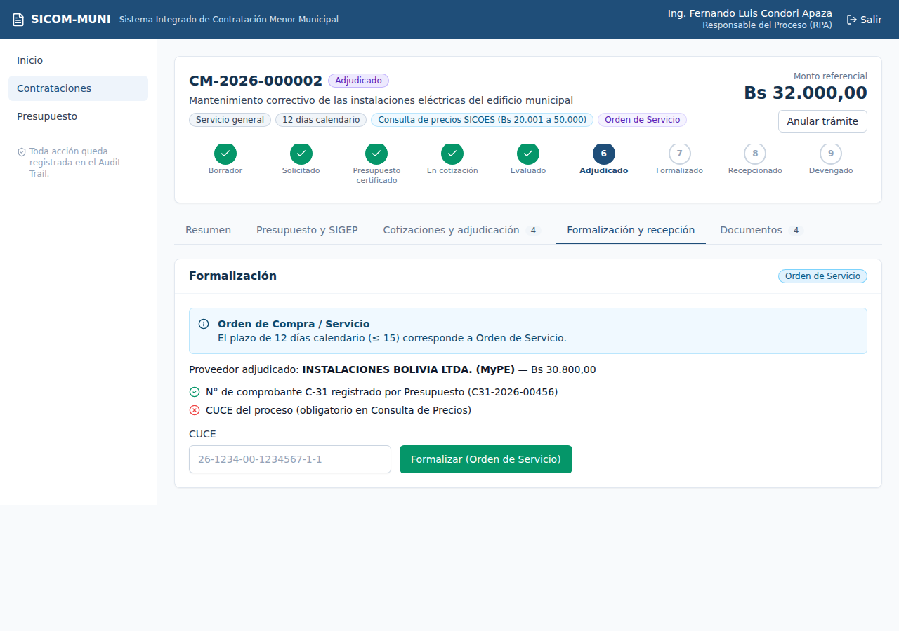
Figura: Formalización con CUCE

PARTE 4 — Lista final de comprobación
Marque cada casilla a medida que lo vea con sus propios ojos. Si todo está marcado, el sistema funciona como se diseñó.
# | Qué comprobar | ✔
1 | Al ingresar los 4 ítems el total es Bs 18.500,00 y dice «Compra directa» y «Orden de Compra» | ☐
2 | Cemento y ladrillo salen en rojo y el sistema impide enviar sin justificación | ☐
3 | Tras justificar, se generan los PDF C-1 e Informe de Excepción | ☐
4 | Al certificar, el saldo de la partida 34200 baja a 61.500,00 y aparece el bloque SIGEP | ☐
5 | Las ofertas se ven «selladas» hasta pulsar Abrir ofertas | ☐
6 | La oferta de Bs 17.900 queda primera y recomendada | ☐
7 | Recepción con faltante marcada como conforme es rechazada | ☐
8 | Al devengar, el saldo de 34200 queda en 62.100,00 | ☐
9 | El expediente tiene 7 PDF y la página de verificación dice «auténtico» | ☐
10 | Auditoría: «Cadena íntegra» | ☐
11 | Servicio de Bs 32.000: no se puede cotizar sin Formulario 110 | ☐
12 | No se puede abrir ofertas antes del plazo | ☐
13 | La oferta MyPE (29.260) queda 1.ª y la más barata que no cumple queda excluida | ☐
14 | Sin CUCE no se puede formalizar; con plazo 12 días se emite Orden de Servicio | ☐
15 | Saldo de la partida 25800 final: 14.200,00 | ☐

Prueba extra: plazo de 20 días
Cree otra solicitud igual a la del servicio pero con Plazo = 20. En la hoja del trámite dirá Contrato en lugar de Orden de Servicio. Al llegar a Formalizar (pasos de la Parte 3), el botón será Formalizar (Contrato) y se generará un Contrato Administrativo.

Cómo se trabajará de forma oficial
Las dos formas de prueba (Docker en su PC y «sin Docker») son para conocer el sistema. En el uso real no se instala en cada computador: se instala una sola vez en un servidor de la entidad y todos los funcionarios entran con su navegador a una dirección propia, por ejemplo https://sicom.micomuna.gob.bo.
PC de funcionarios (solo navegador) --HTTPS--> Servidor SICOM-MUNI --> Base de datos PostgreSQL + archivos
solicitante, presupuesto, rpa ... (a cargo del área de Sistemas) (con respaldo diario)

Qué debe hacer la entidad
# | Qué | Quién
1 | Conseguir un servidor o máquina virtual (Ubuntu Server, 2 CPU, 4 GB RAM, 50 GB de disco como mínimo). Alternativa: servidor en la nube, previa aprobación legal. | Sistemas
2 | Instalar Docker en ese servidor (allí no hay el problema de virtualización de las PC con Windows) y poner el sistema con docker compose. | Sistemas
3 | Configurar HTTPS con un certificado, un nombre de dirección oficial y claves nuevas y largas. Cerrar el acceso directo a la base de datos. | Sistemas
4 | Cargar los datos reales: parámetros del GAM y logotipo, partidas presupuestarias de la gestión, catálogo CHB oficial y usuarios reales (y desactivar los usuarios de demostración). | Administrador del sistema
5 | Programar respaldos diarios de la base y de los PDF, guardarlos fuera del servidor y probar una restauración cada trimestre. | Sistemas
6 | Validar con la asesoría legal los topes, plazos, mínimo de cotizaciones, formularios y márgenes de preferencia (se ajustan en el menú «Parámetros del GAM»). Confirmar también si los PDF con QR tienen validez por sí solos o si requieren firma. | Asesoría legal
7 | Aprobar el uso con una resolución o instructivo interno y designar responsable técnico y plan de soporte. | Autoridad / RPA
8 | Piloto en paralelo de 1 a 2 meses (sistema y procedimiento actual) y capacitación de cada rol. | Contrataciones y Sistemas
9 | Revisión de seguridad independiente antes de operar con información real. | Sistemas / auditoría

Documento técnico: Todos los pasos técnicos (comandos, ejemplo de HTTPS, respaldos y lista de control) están en el archivo docs/PUESTA_EN_PRODUCCION.md del proyecto; entrégueselo a la persona de Sistemas.

Lo que el sistema todavía no hace
- No se conecta al SIGEP ni al SICOES: el operador copia el bloque de captura y registra allí los números (C-31, F110, CUCE).
- No incluye firma digital, doble verificación al ingresar ni recuperación de contraseña por correo (el administrador restablece las claves).
- No ha pasado una prueba de penetración ni de carga realizada por terceros.
- Las reglas legales no fueron verificadas contra la normativa vigente.

Aviso importante
- Esta es una versión de demostración: los nombres, empresas, códigos de partida y catálogo son ficticios.
- Los topes (Bs 50.000 y Bs 20.000), el plazo de 15 días, el mínimo de 3 cotizaciones y las referencias normativas fueron tomados del encargo y no se han contrastado con la normativa vigente. Antes de usarlo oficialmente, su asesoría legal debe validarlos (se pueden cambiar en el menú Parámetros del GAM, usuario admin).
- El sistema no se conecta al SIGEP ni al SICOES: ayuda a preparar la información para copiarla.
- Las instrucciones de instalación con Docker no pudieron ejecutarse de punta a punta en el entorno donde se desarrolló el sistema; si algún paso de la Parte 1 falla, envíe una captura de pantalla para corregirlo.

